# 每日记录

11.24

伍芷蕴：做了主界面

11.25

伍芷蕴：做了登录界面购物界面

郑煜钊：学习了json的生成和解析

11.26

伍芷蕴：完成用户界面

袁雅婷：编写网络通信

吕泽鑫：实现员工登陆

郑煜钊：协助程序员完成员工登录

11.27

伍芷蕴：完成员工界面

吕泽鑫：实现部分功能

郑煜钊：帮助程序员实现部分功能

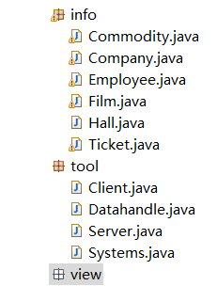

11.28

伍芷蕴：初步拉完了界面（具体看“cinema.rar”）

郑煜钊：初步完成框架

吕泽鑫：实现上传图片功能

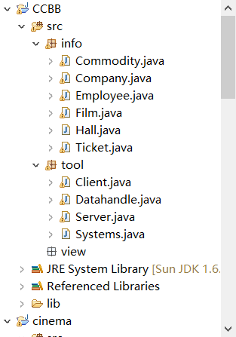

袁雅婷：继续编写网络通信

11.29

伍芷蕴：全部完成

吕泽鑫: 完成了公司登陆，编写完记录操作的方法，充值，显示vip用户，删除vip用户等功能

郑煜钊:协助程序员共同完成

李成杰：根据需求添加了几个数据库表，查找sql语句